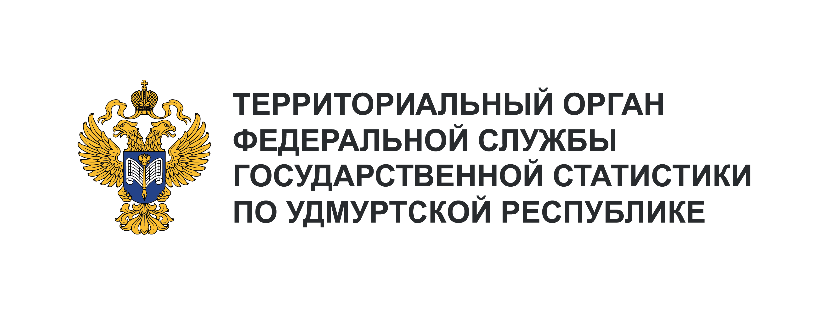
Пресс-служба Удмуртстата
Телефон: +7 (3412) 69-50-35
e-mail: 18.01.2@rosstat.gov.ru

Информационное сообщение для СМИ
20 марта 2024, Ижевск

ИТОГИ ИНВЕСТИЦИОННОЙ ДЕЯТЕЛЬНОСТИ

ЗА 12 МЕСЯЦЕВ 2023 ГОДА

За 12 месяцев 2023 года в экономику Удмуртской Республики было вложено
166,3 млрд рублей, что в сопоставимой оценке на 6% выше уровня 2022 года.
Среди регионов ПФО лидирует как по объему освоенных инвестиций (1180,5 млрд рублей), так
и в расчете на душу населения (295,0 тыс. рублей) Республика Татарстан. Наименьший объем инвестиций освоен организациями Республики Марий Эл (52,2 млрд рублей), который и в расчете
на одного жителя составил всего 77,8 тыс. рублей. В Удмуртии на душу населения пришлось 115,6 тыс. рублей вложенных средств, что соответствует 8 месту в ПФО.

Из общего объема инвестиций 99,0 млрд рублей составили вложения в основной капитал организаций, не относящихся к субъектам малого предпринимательства. Это, главным образом,
их собственные средства (70%). Из привлеченных средств 17% приходится на бюджетные средства
(в том числе 11% – средства федерального бюджета), 4% – кредиты банков.

Более половины всего объема инвестиций было направлено в добывающие и обрабатывающие отрасли (21% и 32% соответственно).

На приобретение машин, оборудования, включая хозяйственный инвентарь и другие объекты, организации, не относящиеся к субъектам малого предпринимательства, использовали 52%
от общего объема инвестиций, еще 36% – на возведение зданий, сооружений и улучшение земель.

